Týdenní plán č. 22 21.2. – 25.2. 2022
Co nacházíme v učebnicích a kolem sebe… | CO DOKÁŽU SÁM/A | Hledám, pozoruji a hodnotím
Matematika  PS 2. díl od s. 60  Sčítánína odčítání – tabulky, pyramidy, parketování a stavby z kostek, slovní úlohy, krokování | Sčítání a odčítání,násobení,krokování:
Český jazyk  Skupiny dě/tě/ně  Píšeme v písance a sešitech  Tvrdé a měkké slabiky i/y, abeceda  Druhy vět, význam slov  Čtenářské dílny – práce s textem | Synonyma, více významová slova: | …..……………………………………………….  ………………………………………………….
Prvouka  Období lidského života – žijeme spolu  Co musí mít město? | Město – jak to bylo ve škole ?
To ostatní  (kreslím, běhám a skáču, poslouchám hudbu …) | MASOPUST zvyky a obyčeje  Kdy začíná jaro ?

22.2. Babiččina a maminčina aktovka ( 70,-)

Pokračují dílny čtení, čtu si vlastní knihu a zapisuji do pracovního listu ….
Společné čtení – Já se nechtěl stěhovat
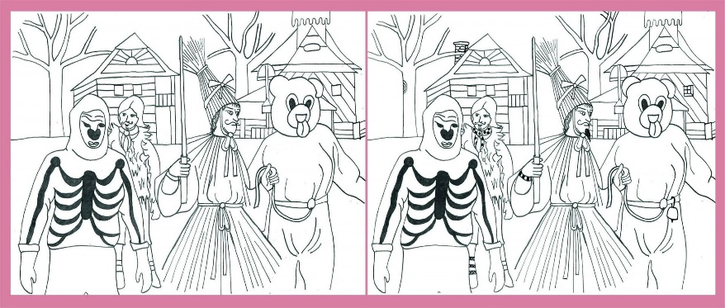
1) Najdi 10 rozdílů!

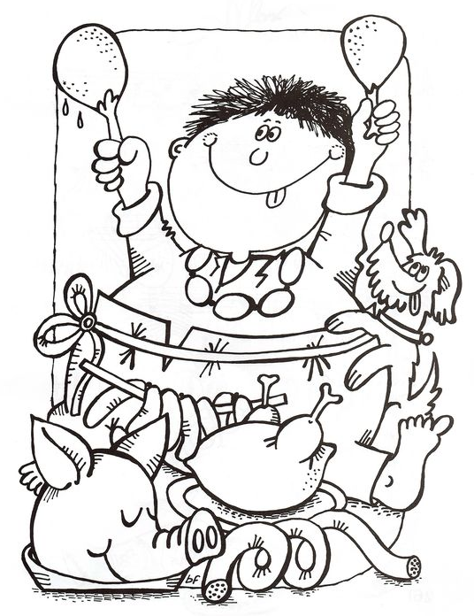

2) Pojmenuj co nejvíce věcí na obrázku, slova napiš : …………………………………………………………………………………….

……………………………………………………………………………………………….……………………………………………………….……………………….

………………………………………………………………………………………………………………………………………………………..…………………….

………………………………………………………………………………………………………………………………………………………..……………………….

…………………………………………………………………………………………………………………………………………………..………………………….

